Московский Авиационный Институт

(Национальный Исследовательский Университет)

Институт №8

«Информационные технологии и прикладная математика»

**КУРСОВОЙ ПРОЕКТ**

по курсу «Вычислительные системы»

I семестр

Выполнила: студентка

группы M8O-110Б-21

Агеева Алиса Ивановна

Преподаватель:

Доцент кафедры 806

Никулин C.П.

Работа сдана

«__»___________2021

Оценка______

**Содержание**

**Введение……………………………………………………………………………3**

**Устройство ПК……………………………………………………………………..**

**Схема компьютера……………………………………………………..……4**

**Внешний вид…………………………………………………………..……..4**

**Внутреннее устройство компьютера…………………………….…..…….**

**Материнская плата……………………………………………..…….5**

**Чипсет………………………………………………………..…..…….5**

**Процессор…………………………………………………….…..……7**

**Видеокарта………………………………………………….………....8**

**Оперативная память………………………………………..……..…9**

**Жесткий диск………………………………………………..…….....10**

**Сетевая карта………………………………………………..……....10**

**Операционная система……………………………………………..……..11**

**Периферийные устройства………………………………………..………..**

**Монитор…………………………………………………………….…11**

**Клавиатура…………………………………………………….….….12**

**Роутер……………………………………………………………….…12**

**Принтер…………………………………………………………….…12**

**Звук……………………………………………………………………13**

**Другое………………………………………………………………………….**

**Питание……………………………………………………………….13**

**Интерфейсы…………………………………………………………..14**

**Слоты расширения………………………………………………….14**

**Вентилятор…………………………………………………………...14**

**Веб-камера……………………………………………………………14**

**Связь…………………………………………………………………..14**

**Схема домашней локальной сети………………………………………..14**

**Вывод……………………………………………………………………………….15**

**Список литературы……………………………………………………………….15**

# **Введение**

ЭВМ или компьютер — универсальное программируемое электронно-вычислительное устройство, предназначенное для автоматизации обработки данных. Компьютер с помощью вычислений производит обработку информации по определенному виду, хранит и принимает информацию, выводит ее на устройства вывода.

Хотя в настоящее время существует большое количество видов ЭВМ, все их схемы основаны на архитектуре фон Неймана:

* Арифметико-логическое устройство, выполняющее логические и арифметические операции;
* Запоминающее устройство для хранения данных;
* Устройство управления, организующее выполнение программ;
* Устройство ввода-вывода.

В данном задании я собираюсь составить схему своего компьютера и описать его аппаратное обеспечение.

# **Устройство ПК**

# 

# **Схема компьютера**

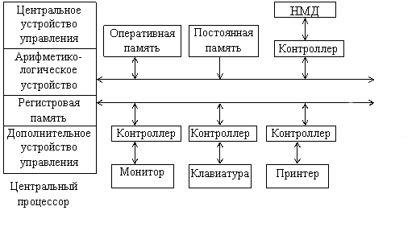

**Внешний вид** 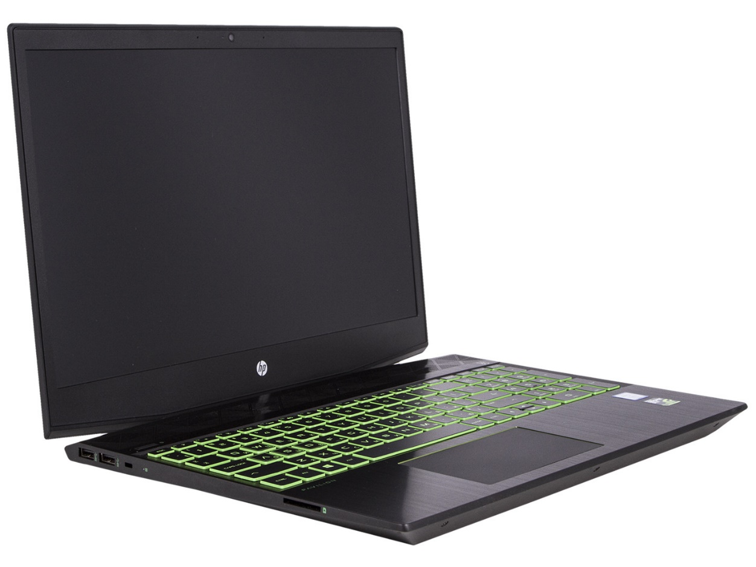

# **Внутренне устройство ПК**

# **Материнская плата**

# Материнская плата — это главная системная плата компьютера, которая служит основой для всей электронной схемы компьютера. На ней присутствуют разъёмы для установки добавочных плат расширения. С помощью материнской платы осуществляется полноценное взаимодействие всех элементов компьютерной системы.

На материнской плате располагаются магистрали (шины), которые соединяют процессор с оперативной памятью: шина данных — по ней передаются данные между различными устройствами в любом направлении, шина адреса — по ней передается адрес того устройства или ячейки памяти, к которому обращается процессор, и шина управления — по ней передаются сигналы, которые определяют характер обмена информации по магистрали.

* Материнская плата — PKEAR028JEK2YB
* Тип матрицы — TN
* Диагональ матрицы — 39,6 см
* Форм-фактор — Standard ATX
* Разрешение матрицы — 1920 * 1080

**Чипсет**

Чипсет — это основание возможностей и работы материнской платы: это микропроцессорный комплект для взаимодействия главного процессора с другими электронными элементами компьютера, т.е. управляет деятельностью материнской платы.

* Модель чипсета — AMD HM55
* Литография — 65 нм
* Расчетная мощность — 5,2 Вт
* Поддерживает процессоров с сокетом Socket FP6
* Встроенная в процессор графическая система

1. Интегрированная графическая система — Да
2. Вывод графической системы — HDMI, Display Port, DVI, VGA
3. Технология Intel Clear Video — Нет
4. Кол-во поддерживаемых дисплеев — 2
5. Требуется лицензия Macrovision — Нет

## Варианты расширения

1. Поддержка PCI — до 4 портов
2. Редакция PCI Express — 2,0 (2.5 GT/s)
3. Конфигурации PCI Express — x1, x2, x4
4. Макс. кол-во каналов PCI Express — 6

* Спецификация ввода/вывода

1. Кол-во портов USB — до 8 портов
2. Версия USB — 3.10
3. USB 3.10 — до 8
4. Общее кол-во портов SATA — 6
5. Интегрированный сетевой адаптер — 10/100/1000 GbE
6. Интегрированный адаптер — IDE n/a

* Спецификация корпуса

1. Макс. конфигурация процессора — 1
2. Критическая температура — 100°C
3. Размер корпуса — 36 см x 25,7см

**Процессор**

Процессор — это главная часть компьютера, с помощью которого обрабатывается и информация, непосредственно находящаяся в памяти компьютера, и информация, располагающаяся в памяти других устройств. Кроме того, он управляет вычислительным процессом и координирует работу периферии. Поэтому, чем мощнее процессор, тем быстрее работает компьютер.

Процессор — AMD Ryzen 7 4800H with Radeon Graphics 2.90 GHz

**Общие характеристики**

1. Версия микрокода — 0*b4
2. Архитектура процессора — Zen2
3. Количество ядер — 8
4. Количество потоков — 16
5. Размер кеша — 3272 кБ
6. Частота — 2.9/4.2GHz
7. Частота системной шины — 4 ГТ/с
8. Расчетная мощность — 25 Вт
9. BogoMips — 5424,00
10. Порядок байтов — Little Endian
11. Регулятор частоты — powersave
12. Драйвер — Microsoft Windows
13. Версия драйвера - 10.0.19041.546
14. Настраиваемая частота TDP (в сторону увеличения) — 2.70 ГГц
15. Настраиваемая величина TDP (в сторону увеличения) — 25 Вт
16. Настраиваемая частота TDP (в сторону уменьшения) — 800 МГц
17. Настраиваемая величина TDP (в сторону уменьшения) — 7.5 Вт

* Спецификация памяти

1. Макс. объем памяти (зависит от типа памяти) 16 ГБ
2. Типы памяти — DDR4-2133, LPDDR3-1866, DDR3L-1600
3. Макс. число каналов памяти — 2
4. Макс. пропускная способность памяти — 1596.8 MHz
5. Поддержка памяти ECC — Нет

* Графическая система

1. Встроенная в процессор графика — AMD Radeon™ Graphics
2. Базовая частота — 300 ГГц
3. Макс. динамическая частота графической системы — 1.00 ГГц
4. Макс. объем видеопамяти графической системы — 32 ГБ
5. Вывод графической системы — eDP/DP/HDMI/DVI
6. Поддержка 4K — Да
7. Макс. Разрешение — (HDMI 1.4) 4096x2304@24Hz
8. Поддержка DirectX — 12
9. Поддержка OpenGL — 4.5
10. Кол-во поддерживаемых дисплеев — 3

* Варианты расширения

1. Редакция PCI Express — 3,0
2. Конфигурации PCI Express — 1x4, 2x2, 1x2+2x1 и 4x1
3. Макс. кол-во каналов PCI Express — 12

* BIOS

1. Версия — AMI F.25
2. Объем ОЗУ — 16 Гб
3. Объем ПЗУ — 214 Гб
4. PCI — Поддерживается
5. EDD — Поддерживается
6. ACPI — Поддерживается
7. USB legacy — Поддерживается
8. UEFI — Поддерживается
9. CGA / mono видео сервесы — поддерживаются

* Спецификация корпуса

1. Поддерживаемые разъемы — FCBGA1356
2. Конфигурация процессора — 1
3. Максимальная температура — 100°C
4. Размер корпуса — 36 см x 25,7см

**Видеокарта**

Видеокарта — элемент компьютера, переводящая определенные определенные данные, расположенные в памяти системы компьютера, в доступное изображение, то есть она отвечает за все, что мы видим: если мы ее уберем, то все процессы перестанут выводиться на экран.

Составные части видеокарты:

1. Видеопроцессор проводит вычислительную работу над проецируемым на экран изображением и отвечает за 3D графику.
2. Видеоконтроллер создает изображение в оперативной памяти видеокарты, обрабатывает данные, пришедшие из центральной платы и выполняет работу в формировании сигналов развёртки для монитора.
3. Видеопамять — фактически это оперативная память графического ускорителя: в ней располагается вся информация о изображении, поступающем на экран компьютера.
4. Цифро-аналоговый преобразователь модифицирует сгенерированное видеоконтроллером изображение и регулирует цветовую палитру на мониторе компьютера.
5. Видео-ПЗУ — постоянно запоминающее устройство, в котором находится BIOS видеокарты: доступ к нему имеет только материнская плата.
6. Система охлаждения сохраняет оптимальную температуру видеопроцессора.

Видеокарта — NVIDIA-GeForce-GTX-1660-Ti-Max-Q

* Класс — VGA compatible controller
* Версия — 0.2
* Производство — 12 н.м
* Главная шина — Да
* IRQ — 130
* Память без предварительного выбора — 16 МБ
* Память с предварительным выбором — 256 МБ
* Порты ввода/вывода — 0*6000 - 0*603f
* Частота — **1140 MHz**
* Разрядность — 64 бита
* Поддержка API — DirectX 12 (FL 12_1), OpenGL 4.6
* Quick Sync — Да
* Мощность— 60 Вт

**Оперативная память**

Оперативная память — это элемент компьютера, отвечающий за временное хранение программного кода при работе с операционной системой и установленными приложениями: скорость работы компьютера зависит прямо пропорционально от объёма оперативной памяти.

Оперативная память — 20 ГБ:

## SODIMM Samsung [M471A5244CB0-CRC]

* Тип памяти — DDR4
* Форм-фактор — DIMM 288-контактный
* Объём — 16ГБ
* Частота — 2400 МГц
* Пропускная способность — 1596 MHz
* Количество чипов модуля — 4
* Двухсторонняя установка чипов — Нет
* Напряжение питания — 1.2 Вт
* Количество ранков — 1

2. SODIMM Goodram [GR2133S464L15/16G]

* Производитель — Hitachi
* Тип памяти — DDR4
* Форм-фактор — SODIMM 260-контактный
* Частота — 2133 МГц
* Пропускная способность — 17000 МБ/с
* Объем — 16 ГБ
* Количество чипов модуля — 16
* Двухсторонняя установка чипов — Да
* Количество ранков — 2

**Жёсткий диск**

Жесткий диск — это устройство для долговременного хранения информации, основанное на принципе магнитной записи. Также его называют винчестером или HDD.

Жесткий диск — WDC WD10SPZX-21Z

* Производитель — Western Digital
* Версия — 1A02
* Тип — HDD
* Поддержка секторов размером 4 КБ — Есть
* Форм-фактор — 2.5"
* Объем — 214 Гб
* Объем буферной памяти — 128 МБ
* Скорость вращения — 5400 rpm

## Интерфейс

1. Подключение — SATA 6 Гбита/с
2. Макс. скорость интерфейса — 600 МБ/с

* Среднее время задержки— 5.5 мс
* Уровень шума простоя — 19 дБ
* Уровень шума работы — 21 дБ
* Максимальная рабочая температура — 60 °C
* Потребляемая мощность — 1,5 Вт

**Сетевая карта**

Сетевая карта — это периферийное устройство для работы и взаимодействия с сетью. Сетевой или интернет кабель вставляется именно в сетевую карту.

Виды сетевых карт:

* Отдельные — непосредственно подключаются к компьютеру.
* Встроенные в материнскую плату
* беспроводные сетевые карты (адаптеры). Они предназначены для работы с беспроводными сетями WiFi.

Сетевая карта — RTL8111/8168/8411 PCI Express Gigabit Ethernet Controller

* Производитель — Realtek Semiconductor Co., Ltd.
* Разрядность — 64 бита
* IRQ — 16
* Порты ввода/вывода — 0*4000 - 0*40ff
* Память без предварительного выбора — 4 кБ
* Память с предварительным выбором — 16 кБ
* Частота — 33МГц
* Модули ядра — r8169

**Операционная система**

Операционная система — часть специального ПО компьютера, обеспечивающее его функционирование в различных режимах и организующее выполнение программ и взаимодействие пользователя и внешних устройств компьютера.

ОС — Microsoft Windows 10 Pro

Ядро — Windows NT

* Версия — Microsoft Windows Version 20H2
* Файловый менеджер — **Total Commander**
* Браузер — Microsoft Edge
* Офисный пакет — Word 2016

Периферийные устройства

**Монитор**

Монитор — это устройство вывода текста или графической информации.

Виды мониторов:

* Жидкокристаллический монитор (LCD) — вид фосфоресцирующих дисплеев компьютера, которые представляют собой большую вакуумную колбу и на которых изображение создает пучок электронов.
* Катодно-лучевой монитор(CRT) — это плоский дисплей, состоящий из множества цветных или одноцветных точек, расположенных перед источником света.
* Плазменный монитор(PDP) — это вид дисплеев, в которых для получения изображения используется эффект газового разряда.

Монитор:

* Тип — TN+FILM
* Диагональ — 15.6"
* Название формата — HD
* Разрешение — 1399*768 пикс.
* Максимальная частота обновления экрана — 60 Гц
* Покрытие экрана — Глянцевое
* Сенсорный экран — Нет

**Клавиатура**

Клавиатура — это устройство ввода данных в компьютер. По типу соединения бывает беспроводной и проводной.

* Устройства позиционирования — Touchpad
* Подсветка клавиш клавиатуры — Есть
* Цифровое поле (Numpad) — Есть
* Мультимедийная сенсорная панель — Нет

12) Корпус

* Материал корпуса пластик
* Цвет панелей корпуса черный
* Материал крышки пластик
* Цвет крышки черный
* Пыле-, влаго-, ударопрочность нет
* Подсветка корпуса нет

**Роутер**

Роутер — устройство, принимающее, передающее и распределяющее данные согласно различным установленным правилам и выполняет заданные команды.

Роутер — Huawei WS5200-20

* Стандарты и диапазоны Wi-Fi — 2.4 и 5ГГц 802.11 AC/b/g/n, 2.4ГГц 802.11 b/g/n
* Количество LAN портов — 4
* Скорость передачи по проводному подключению — 1000 Мбит/с
* USB порт — нет

**Принтер**

Принтер — это периферийное устройство, предназначенное для печати информации из компьютера на твердый носитель.

Основные виды:

* Матричный принтер создает изображение на твердом носителе из отдельных маленьких точек ударным способом (с помощью голоски с иголками).
* Струйный принтер также формирует изображения из точек, но при этом использует матрицу, печатающую жидкими красителями.
* Лазерный принтер формирует изображение путем непосредственного освещения лазерным лучом фоточувствительных элементов принтера.

Принтер — Рantum p2500w

* Лазерный
* Черно-белая печать на карточках, пленках, этикетках, глянцевой бумаге, конвертах, матовой бумаге
* Максимальный формат — А4
* Максимальное разрешение для ч/б печати — 1200x1200 dpi
* Скорость печати — 22 стр/мин (ч/б А4)
* Время выхода первого отпечатка — 7.80 c (ч/б)
* Количество картриджей — 1
* Тип картриджа/тонера — PC-211EV
* Объем памяти — 128 МБ
* Частота процессора — 600 МГц
* Интерфейсы — Wi-Fi (поддержка Wi-Fi 802.11n), USB (2.0), веб-интерфейс
* Поддержка PostScript — есть
* Поддержка разных ОС
* Потребляемая мощность (при работе) — 370 Вт
* Потребляемая мощность (в режиме ожидания) — 38 Вт
* Уровень шума при работе — 52 дБ
* Уровень шума в режиме ожидания — 30 дБ

**Звук**

* Количество встроенных динамиков — 2
* Звуковая система — dolby audio
* Звуковая карта — HDA-Intel-HDA Intel PCH
* Встроенный микрофон — Да

**Другое**

**Питание**

* Количество ячеек батареи — 2
* Запас энергии **—** 30 Вт/ч
* Время работы — 8ч
* Вторая батарея — Нет

**Интерфейсы**

* Количество интерфейсов USB 3.10 — 2
* USB-C — Да
* VGA (D-Sub) — Нет
* HDMI-выход — Да
* Аудио выход 3.5 мм — Да
* DisplayPort — Нет
* Система управления взглядом — Нет

**Слоты расширения**

* Устройство для чтения флэш-карт — Да
* SD — Да
* SDHC — Да
* SDXC — Да
* MMC — Да

**Вентилятор — DFS541105FC0T FJD5**

**Веб-камера — есть**

**Связь**

* Bluetooth да, версия 4.1
* Wi-Fi да, стандарт 802.11 ас
* NFC нет

**Схема домашней локальной сети**

**Роутер**

**Беспроводное**

**соединение**

**Ноутбук**

**Вывод**

Выполняя 1 задание курсового проекта, я изучила конкретную ЭВМ, комплексы, системы и сети.

**Источники**

* [https://ru.wikipedia.org](https://ru.wikipedia.org/)
* https://club.dns-shop.ru/blog/t-89-noutbuki/38953-arhitekturyi-noutbuchnyih-protsessorov-malenkie-i-hitryie/
* <https://www.google.com/url?sa=t&rct=j&q=&esrc=s&source=web&cd=1&cad=rja&uact=8&ved=2ahUKEwjrz8Od2vnlAhVks4sKHQCzABMQFjAAegQICRAC&url=https%3A%2F%2Fwww.citilink.ru%2F&usg=AOvVaw03N-HXiJuDoJIY5WmjClVN>
* [https://market.yandex.ru](https://market.yandex.ru/)
* [https://dic.academic.ru](https://dic.academic.ru/)
* [https://mobilagid.ru](https://mobilagid.ru/)
* [https://www.nix.ru](https://www.nix.ru/)

Основные отличия сервера от ПК

* Многопроцессорность – возможность распределения вычислительной мощности на несколько процессоров, ведь использование так называемых многопоточных приложений для работы на разных ядрах одного процессора и на разных процессорах, это не одно и то же.
* Специализированная оперативная память – в серверах используются виды памяти отличные от памяти, использующейся в компьютерах, например такие как: с коррекцией ошибок, с полной буферизацией и коррекцией ошибок, регистровая с коррекцией ошибок. Они отличаются более высокой надежностью и производительностью, а также предназначены для работы со специализированным программным обеспечением.
* Значительный объем дискового пространства и специализированные жесткие диски – в одном сервере могут быть установлены десятки жестких дисков, из них, в свою очередь могут организовываться различные RAID-массивы (о которых мы поговорим в последующих выпусках нашего Журнала), для обеспечения более высокой скорости работы и большей сохранности информации.
* Специализированные корпуса и блоки питания – как правило, сервера собираются в корпусах большого размера, так как серверные материнские платы имеют очень большой формат. Кроме того, сервера имеющие значительную вычислительную мощность и большое дисковое пространство, собираются в так называемых Rack-корпусах, которые предназначены для установки в специальные шкафы-стойки. В серверных корпусах, как правило, устанавливается несколько мощных блоков питания, для обеспечения отказоустойчивости системы и питания мощных потребителей – материнских плат с процессорами, большого количества вентиляторов, контроллеров и т.д.
* Надежность. Серверное оборудование должно обеспечивать бесперебойную работу 24/7 (круглосуточно). Время простоя системы не должно превышать значения 6 мин./год.
* Габариты и стандартизация. Серверы должны устанавливаться на стандартные стойки и шкафы, что подразумевает стандартизацию размеров оборудования. По типу исполнения серверы бывают настольными, напольными, стоечными и потолочными.

Заключение

Выполняя первое задание курсовой, работы я узнала:

* Структуру подключения компонентов ПК друг с другом и ПК с внешними устройствами и сетью E
* Подробное аппаратное и программное обеспечение своего ПК
* Особенности начинки серверов и их важнейшие аспекты

Источники

*wikipedia.org* (определения комплектующих)

https://www.cpuid.com/downloads/cpu-z/cpu-z_1.97-en.exe - утилита

[*https://microinform.by/o-kompanii/blog/116-chem-otlichaetsya-server-ot-kompyutera*](https://microinform.by/o-kompanii/blog/116-chem-otlichaetsya-server-ot-kompyutera)

[*https://www.administrator-pro.ru/articles/server_i_pk__v_chem_raznica.html*](https://www.administrator-pro.ru/articles/server_i_pk__v_chem_raznica.html) (статьи о серверах и их различии с ПК)